项目编号：0170-2019-2022

审核员监督审核记录(二) 远程审核
企业名称：江西渡海科技有限公司
审核员： 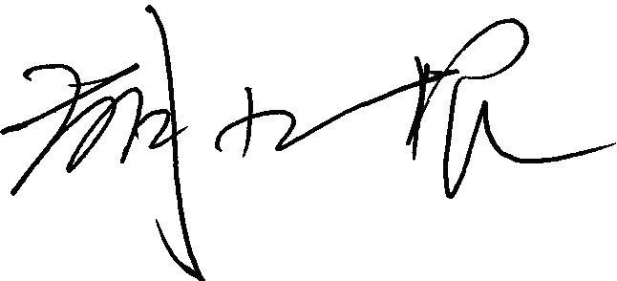 审核日期： 2022 年4 月 25 日
序号 | 审核内容  及抽样要求 | 对应的  标准条款 | 审核记录及说明 | 审核部门 | 是否列入  不符合项
1 | 抽查企业(4-5)台件测量设备是否处于有效的校准状态？  是否有计量确认状态标识  使用环境条件是否满足要求？是否需要修正？  测量设备的有关信息是否和检定证书台账信息一致。测量设备使用环境条件是否满足要求？ | 6.2.4标识  6.3.1测量设备  6.3.2环境  7.3.2溯源性 | 抽查编号为DH-001的游标卡尺2021年5月6日校准；查出厂编号为DH-003的钢直尺2021年5月6日校准；查出厂编号为DH-002的千分尺2021年5月6日校准。现场标识、台账信息和证书一致。  测量设备使用环境条件均满足要求。  企业未建立计量标准，测量设备均外检定/校准，测量设备委托深圳中电计量测试技术有限公司检定/校准。企业所有测量设备都经过溯源.祥见《测量设备溯源抽查表》  查看生产技术部测量设备台账，编号DHKJ-002钢卷尺有效日期为2021年6月22日。不符合认证审核准则条款号： GB/T 19022-2003标准中7.3.2条，不符合程度为次要不符合。 | 质检部、生产技术部、车间 | 01不符合
2 | 抽查(2-3) 台件关键测量过程测量要求识别是否正确？配备的测量设备是否经过检定/校准和验证，证方法是否正确？部门对验证不合格测量设备如何处理？ | 7.1.计量确认 | 抽查：佛龛架宽度尺寸测量过程，要求识别，测量设备经检定，验证满足要求，测量过程计量要求导出及验证方法正确，测量设备满足测量过程预期使用要求。祥见附件《计量要求导出及验证记录表》  部门没有发现验证不合格的测量设备。 | 质检部、生产技术部、车间 | 否
3 | 企业是否有新增关键测量过程?抽查(1-2)个新增关键测量过程或原有关键测量过程是否编制控制规范进行控制、有效性确认？企业是否对计量确认过程和测量过程按照计划频次进行持续监视？ | 7.2测量过程/8.2.4测量管理体系的监视 | 企业没有新增关键测量过程，关键测量过程编制了控制规范，对测量过程进行了有效性确认，对测量过程中的测量人员、测量方法、测量环境条件、测量设备进行了控制，编制控制规范  。按控制规范规定的频次进行监视。抽查佛龛架宽度尺寸关键测量过程进行了持续控制和监视祥见《测量过程控制检查表》及附件 | 质检部、生产技术部 | 否
4 | 是否对关键过程进行了测量不确定度评定？ | 7.3测量不确定度 | 抽查了佛龛架宽度尺寸测量等关键测量过程不确定度评定方法正确见附件《测量不确定度评定报告》。评定方法正确。 | 质检部、生产技术部 | 否

